[南开大学药学院杨诚 / 孙涛团队同期刊三篇论文均现图像重复，学术诚信受考问](https://mp.weixin.qq.com/s?__biz=Mzk3NTEwMTE3OA==&mid=2247485383&idx=1&sn=f1382fa92f6291d62b13423719751923&chksm=c58a2dac6510df79f1a8cfc089bdbdb53095cc63c42002bbc4e93f0039fd99001750565e805e&scene=126&sessionid=1743612939)

[学术荟萃](javascript:void(0);)2025-04-02 23:17:00山东

**Part.1**



**论文一简介**

**标题：Dihydroartemisinin inhibits EMT induced by platinum-based drugs via Akt-Snail pathway**

**日期：**2017年11月10日

**单位与作者：**南开大学药学院 Yuan Qin、Guang Yang、Tao Sun(通讯作者 音译 孙涛)、Cheng Yang(通讯作者 音译 杨诚)

**期刊：*Oncotarget***

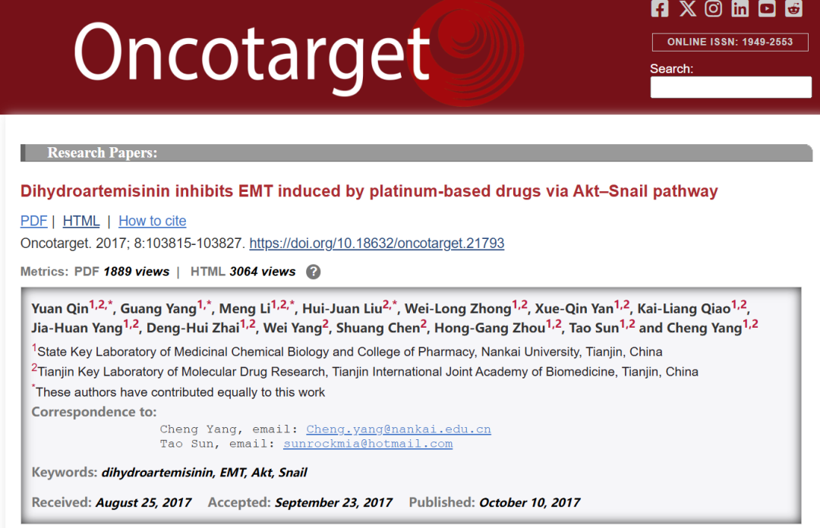

**Part.2**



**论文二简介**

**标题：Apigenin inhibits NF-κB and snail signaling, EMT and metastasis in human hepatocellular carcinoma**

**日期：**2016年5月17日

**单位与作者：**南开大学药学院 Yuan Qin、Dong Zhao、Tao Sun(通讯作者 音译 孙涛)、Cheng Yang(通讯作者 音译 杨诚)

**期刊：*Oncotarget***

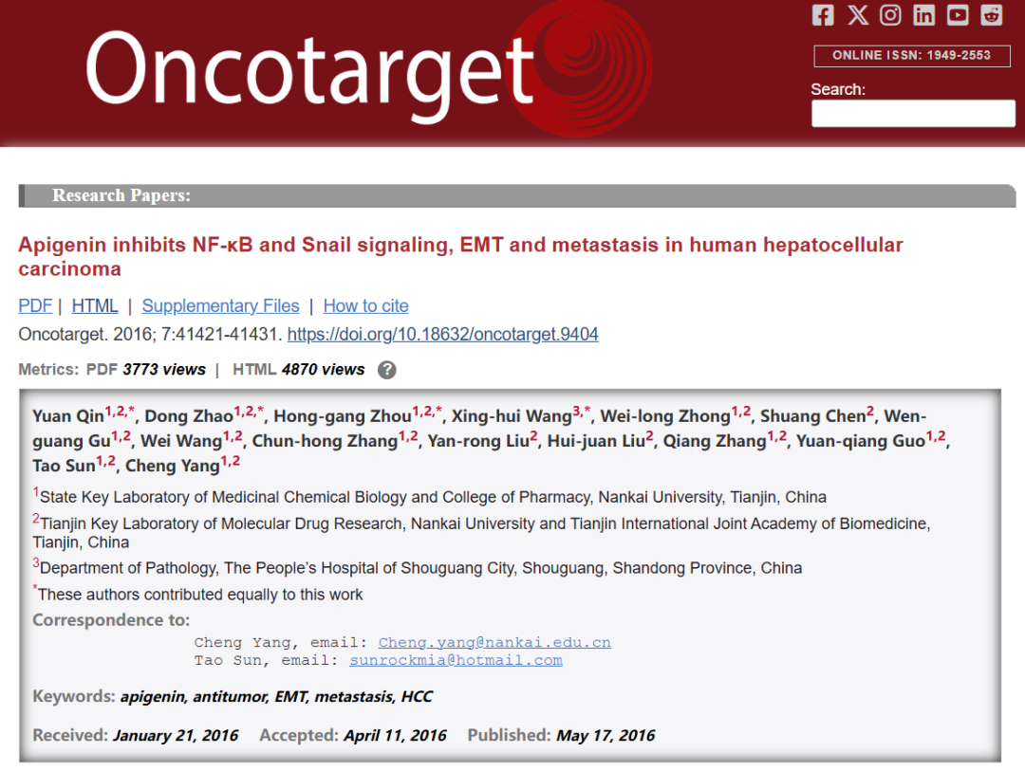

**Part.3**



**论文三简介**

**标题：Sesquiterpene binding Gly-Leu-Ser/Lys-"co-adaptation pocket" to inhibit lung cancer cell epithelial-mesenchymal transition**

**日期：**2017年7月26日

**单位与作者：**南开大学药学院 Xiaoyu Ai、Heng Zhang、Shaoyan Gao、Honggang Zhou(通讯作者 音译 周红刚)、Tao Sun(通讯作者 音译 孙涛)、Cheng Yang(通讯作者 音译 杨诚)

**期刊：*Oncotarget***

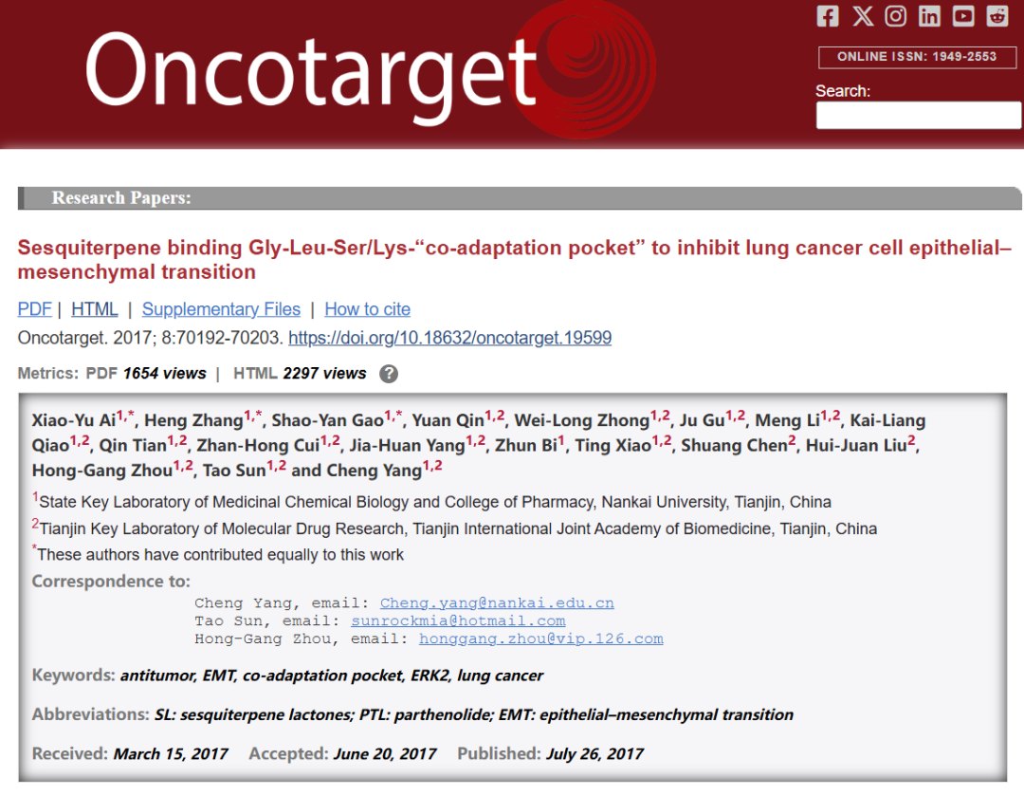

**Part.4**



**图像重复问题**

**#1 同一团队的三篇论文中，显示不同细胞类型或处理条件的图像之间存在意想不到的相似之处：**

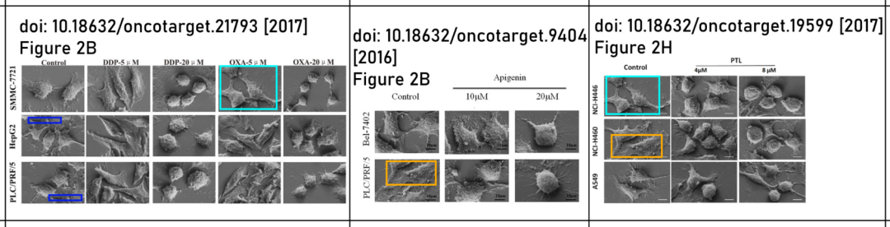

**#2 论文一中的图5A存在8处重复。**

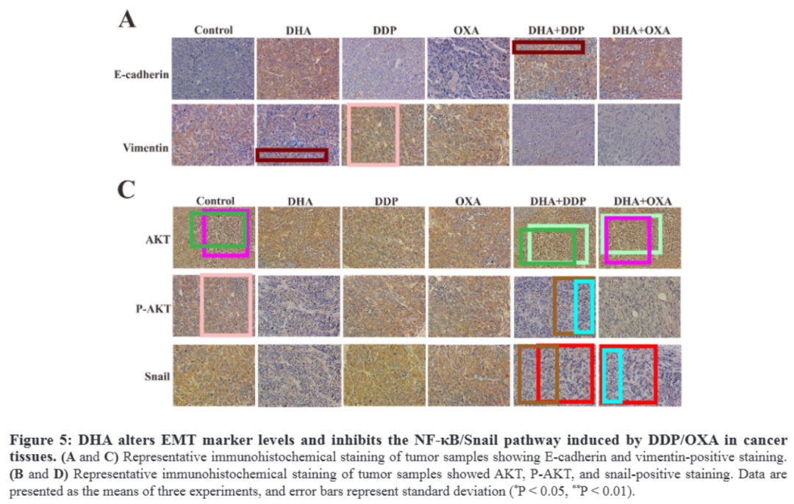

**#3 论文一中的图2D存在1处重复。**

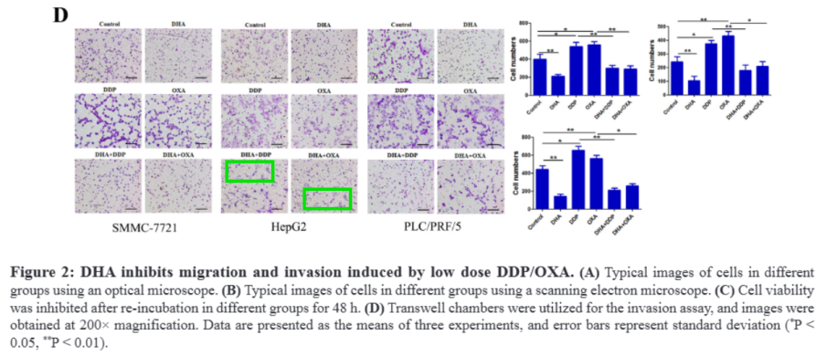

**#4 论文二和论文三中存在5处重复，同时论文三的大量图片又被发表在华东医院Li Han团队Bioscience Reports (2019)的论文中。**

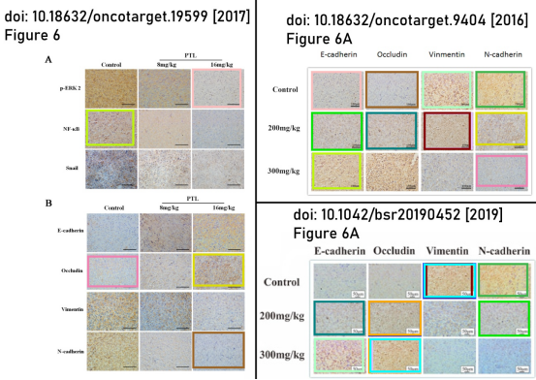

**论文一 基金支持：**

* 中国国家自然科学基金（项目编号：81402973和81572838）
* 天津市科技创新体系及平台建设条件计划（项目编号：14TXSYJC00572）
* 国际创新园国家生物医学特别项目（项目编号：13ZCZDSY02600和13ZCZDSY03300）
* 天津市自然科学基金（项目编号：15JCYBJC26400）
* 中国全国优秀博士学位论文作者专项资金（项目编号：201482）
* 天津市应用基础与前沿技术研究计划（项目编号：13JCYBJC39600）
* 天津市科技项目（项目编号：15PTGCCX00140和2017ZX09306007）

**论文二 基金支持：**

* 中国国家自然科学基金（项目编号：81572838和81402973）
* 天津市自然科学基金（项目编号：15JCYBJC26400）
* 中国全国优秀博士学位论文作者专项资金（项目编号：201482）
* 中国国家科技重大专项（项目编号：2013ZX09301306）
* 科技型中小企业技术创新基金（项目编号：12ZXCXSY06500和12ZXCXSY07200）
* 国际创新园国家生物医学特别项目（项目编号：11ZCKFSY06900）

**论文三 基金支持：**

* 中国国家自然科学基金（项目编号：81572838、81201650和81402973）
* 国际创新园国家生物医学特别项目（项目编号：11ZCKFSY06900和13ZCZDSY03300）
* 天津市自然科学基金和科技基金（项目编号：15JCYBJC26400）
* 中国全国优秀博士学位论文作者专项资金（项目编号：201482）
* 天津市自然科学基金（项目编号：16JCQNJC13300）

**参考信息：**

https://pubpeer.com/publications/5498B02A4146F469DA72A504C54BE0#3

https://pubpeer.com/publications/10913F98388D3BC1F9A4987D04789F

https://pubpeer.com/publications/10913F98388D3BC1F9A4987D04789F

https://www.oncotarget.com/article/21793/text/

https://www.oncotarget.com/article/9404/text/

https://www.oncotarget.com/article/19599/text/